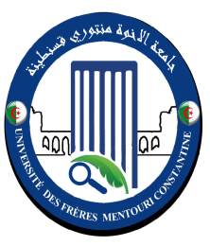Université des Frères Mentouri – Constantine11

الجمهورية الجزائرية الديمقراطية الشعبية
République Algérienne Démocratique et Populaire
وزارة التعليم العالي و البحث العلمي
Ministère de l’Enseignement Supérieur et de la Recherche Scientifique

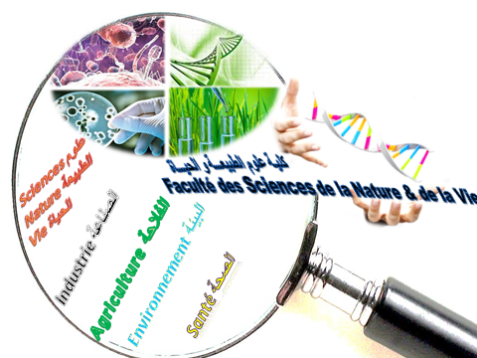
Faculté
Des Sciences De La Nature Et De La Vie
Conférence
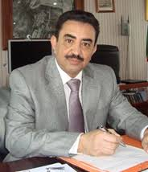
Pr. DJEKOUN Abdelhamid
Professeur au Département de
Biologie et Ecologie Végétale,
Laboratoire de Génétique,
Biochimie et Biotechnologie Végétale

Titre: ‘’ Impact du changement climatique sur la production végétale : Stratégies d’adaptation et atténuation de ses effets ‘’
Public ciblé : - Doctorants & Enseignants Intéressés
- Etudiants en Masters (BTGV,Bioinformatique)

Date et lieu
Le Lundi 02 Mars 2020
à 09h:30 mn
Salle de Conférences
Faculté des Sciences de la Nature et de la Vie

Année Universitaire : 2019/2020

